Klinik „Zur bitteren Pille“

Bisher wurde die Patientenmedikation mit Hilfe von Karteikarten durchgeführt:

Klinik „Zur bitteren Pille“

Patientenmedikation

Patienten-Nr: 4711
Patientenname Anton Schmidt Bett 419

Med-Nr: Name: Beschreibung: Konz: Anw.: Dosis: Start: Ende:
4714 Morphium Schmerzmittel 10 mg/ml Oral 50 23.01.05 31.03.05
4723 Ephtalmolin Antibiotikum 0.5 mg/ml IV 10 23.01.05 31.03.05
4714 Morphium Schmerzmittel 10 mg/ml Oral 10 01.04.05 30.04.05

Um den Administrationsaufwand zu verringern, möchte die Krankenhausverwaltung die Daten in Zukunft in einer Datenbank ablegen. Krankenpfleger Sascha ist als EDV-Freak bekannt und möchte die Realisierung übernehmen. Dafür bekommt er 10 Freistunden angerechnet.

Er setzt das Karteischema als Tabelle um. Hier das Relationenschema:

Patientenmedikation Patienten-Nr (PK), Patientenname, Bett, Med-Nr, Name, Beschreibung, Konzentration, Anwendung, Dosis, Start, Ende

Die Daten von Med-Nr, Name, Beschreibung, Konz, … hat er mit Kommata getrennt in die entsprechenden Tabellenspalten geschrieben.

Aufgabe:

- Problembeschreibung

Helfen Sie Sascha auf die Sprünge. Beschreiben Sie (schriftlich) mögliche Probleme des Datenbankdesigns. Bereiten sie sich so vor, dass jeder präsentieren kann.

- Relationales Schema

Machen Sie Verbesserungsvorschläge. Entwickeln Sie ein Relationenschema, das weniger Probleme aufwirft (in Word oder Excel). Kennzeichnen Sie die Primär- und Fremdschlüssel.

- Regeln

Versuchen Sie allgemeingültige Regeln zu formulieren, die sie bei der Entwicklung des relationalen Schemas berücksichtigt haben. Nur so kann es Sascha beim nächsten Mal besser machen.

Viel Spaß bei der Arbeit! 

Lösung:

Relationenschema:

Tabelle Patient Patientennummer (PK), Patientenname, Bett

Tabelle Medikament Med-Nr (PK), Name, Beschreibung, Konzentration, Anwendung

Tabelle Behandlung Patientennummer (PK, FK), Med-Nr (PK,FK),
Lfd-NR (PK), Dosis, Start, Ende

Relationenmodell:

Patient
Behandlung
Medikament
1 n n 1

Regeln:

1. NF

Eine Tabelle ist dann in der ersten Normalform, wenn in
jeder Zeile und jeder Spalte nur atomare Werte existieren.

In jeder Tabellenposition dürfen nur Werte, keine Listen
oder Wiederholungsgruppen stehen. Es muss ein Primärschlüssel identifizierbar sein, dem Attribute mit maximal 1 Wert zugeordnet sind.

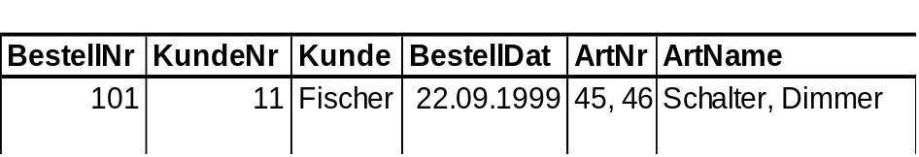Für jeden Wert oder jede Wiederholungsgruppe muss eine neue Zeile genutzt werden. In der Regel wird der Primärschlüssel erweitert oder ersetzt.
1. NF:

BestellNr (PK), ArtNr (PK), KundeNr, Kunde, BestellDat, ArtName

